**ОЦЕНОЧНАЯ САМОСТОЯТЕЛЬНОСТЬ КАК УСЛОВИЕ СТАНОВЛЕНИЯ СУБЪЕКТНОЙ ПОЗИЦИИ ОБУЧАЮЩИХСЯ В УЧЕБНОЙ ДЕЯТЕЛЬНОСТИ**

**Калмыкова Галина Андреевна**, *Директор ГБОУ Гимназии №272, Заслуженный учитель РФ*

Модернизация российской системы образования, обусловленная потребностями развития современного общества, предполагает решение ряда задач, первостепенной из которых является обеспечение нового качества образования. Одна из целей современного школьного образования – развитие учащихся, формирующее важнейшую ключевую компетенцию – умение учиться, становление школьника как субъекта учебной деятельности.

Структурным компонентом любой деятельности, в том числе и учебной, является оценка достигнутых результатов субъектом этой деятельности, поэтому учебная деятельность может быть охарактеризована как полноценная деятельность только тогда, когда будет обеспечена возможность оценки результатов учебного труда самими учащимися, созданы условия для развития оценочной самостоятельности школьников в образовательном процессе. **Оценочная самостоятельность способствует дальнейшему самообразованию и саморазвитию учащихся, поэтому становление оценочной самостоятельности школьников характеризуется сегодня как ключевое условие решения важнейших задач модернизации образования:**

* оценочную самостоятельность учащихся в процессе учебной деятельности правомерно рассматривать как способность ученика анализировать и оценивать результаты учебной деятельности с использованием осознаваемых критериев, проявляя тем самым субъектную позицию в образовательном процессе;
* развитие оценочной самостоятельности является процессом развития освоения учащимися общеучебных умений аналитического и оценочного характера и протекает в условиях совместной оценочной деятельности учителя и ученика;
* в основание методики развития оценочной самостоятельности может быть положена стратегия критериальной оценки результатов учебной деятельности школьников, позволяющей развивать субъектную позицию ученика;
* ориентация образовательного процесса на развитие оценочной самостоятельности школьников приведёт к изменению профессиональной позиции учителя и изменению представлений родителей о сущности школьной оценки;
* эффектами использования методики критериальной оценки могут стать смещение акцентов с оценки фактического объема усвоенных знаний на результаты учебной деятельности учащихся; развитие адекватной самооценки ученика в образовательном процессе; становление учащихся как субъектов учебной и оценочной деятельности.

Наибольшую неудовлетворенность вызывает тот факт, что существующие системы оценивания не направлены на продвижение учащихся в их развитии, в том числе и в учебно-познавательной деятельности. Они не учитывают личностные особенности ребенка, не содействуют выработке у учащихся способности к самооценке, не стимулируют образовательную активность.

Именно поэтому традиционная система оценивания потребовала существенных изменений, что нашло своё отражение в новых стандартах, принципиальное отличие которых заключается в том, что целью является *не предметный*, а *личностный* результат. Важна, прежде всего, личность самого ребенка и происходящие с ней в процессе обучения изменения, а не сумма знаний, накопленная за время обучения в школе.

В качестве основного результата образования выступает овладение набором *универсальных учебных действий*, позволяющих ставить и решать важнейшие жизненные и профессиональные задачи.

Личностные результаты основаны на системе ценностных отношений учащихся - к себе, другим участникам образовательного процесса, самому образовательному процессу, объектам познания, результатам образовательной деятельности.

Разработка методики развития оценочной самостоятельности на основе критериальной оценки учебных достижений учащихся стала основной задачей ОЭР второго этапа.

**Организация оценочной деятельности учителя и ученика в учебном процессе:**

* *ориентирована* на развитие оценочной самостоятельности ученика в образовательном процессе посредством развития обще учебных умений аналитического и оценочного характера, учебной мотивации и прогресса ученика в их единстве и взаимосвязи в ходе систематического самоконтроля и самооценки результатов учебной деятельности;
* *реализуется* посредством выбора учащимися уровня сложности учебного задания и совместного с учителем согласования критериев его оценки; выбор ученика обеспечивается: а) наличием банка дифференцированных заданий разного уровня сложности; б) наличием инструкций для самооценки; в) подготовкой учителя к интерпретации оценочных шкал; г) использованием различных форм включения учащихся в оценочную деятельность (письменный или устный отзыв, рецензия, экспертная оценка);
* *позволяет* на основании выполнения учащимися учебных заданий оценивать уровни развития составляющих оценочной самостоятельности как учителю, так и самому ученику путем сравнения результатов выполнения учеником учебных заданий в прошлом и настоящем.

**Использование методики развития оценочной самостоятельности учащихся приводит** к следующим *изменениям в представлениях об оценивании и в деятельности субъектов образовательного процесса*:

* *ученики – участвуют* в разработке критериев оценки учебных заданий; поэтапно *оценивают* процесс собственной учебной деятельности и результаты выполнения учебных заданий; *получают* достоверную информацию о степени овладения познавательными компетенциями и динамике своего интеллектуального роста; *определяют* перспективы построения своей учебной деятельности в соответствии с проблемами, выявленными с помощью критериальной оценки; *выстраивают* свою индивидуальную траекторию в учебном процессе для достижения более высоких результатов;
* *учителя* – *выстраивают* отношения с учащимися только на основе сотрудничества; *предоставляют* учащимся реальную возможность контролировать свою учебную деятельность и оценивать ее результаты; наряду с предметными компетенциями *оценивают* развитие универсальных учебных действий и общеучебных умений учащихся; *переходят* от поурочного оценивания к рубежному контролю и изучению динамики достижений учащихся за определенный период; *практикуют* индивидуализированные методы, формы контроля и организации учебной деятельности;*оценивают* продуктивность собственной профессиональной деятельности в зависимости от основных показателей развития оценочной самостоятельности учащихся; *анализируют* учебные достижения учащихся как результат своей профессиональной деятельности;
* *родители* – *изменяют* взгляды на школьную оценку с формального оценочного балла на содержание и продуктивность учебной деятельности учащегося.

**Использование методики развития оценочной самостоятельности учащихся на ступенях основного и среднего образования приводит** к следующим *эффектам в образовательном процессе*:

* происходит смещение акцентов с фиксации освоенного учеником фактического объема предметных знаний на оценку его учебной деятельности;
* самооценка ученика становится адекватной педагогической оценке;
* идет становление учащихся как субъектов учебной и оценочной деятельности.

***Теоретическая значимость*** ОЭР «Современная оценочная система гимназии на основе критериальной оценки учебных достижений учащихся» состоит в том, что:

* выявлена зависимость между возможностью развития оценочной самостоятельности учащихся и содержанием оценки результатов учебной деятельности школьников, открывающая возможности разработки современных, более совершенных систем школьной оценки;
* расширены представления о возможных формах оценки результатов учебной деятельности учащихся знанием о сущности критериальной оценки, дающей содержательную характеристику результатов учебной деятельности и развития оценочной самостоятельности школьников;
* обоснованы особенности критериальной оценки и ее преимущества по сравнению с традиционной оценочной шкалой, позволяющие использовать ее в образовательном процессе как систему, преемственную безотметочному обучению в начальной школе;
* определены педагогические условия развития оценочной самостоятельности школьников, выявлены изменения, происходящие в результате использования методики критериальной оценки в образовательном процессе.

***Практическая значимость*** ОЭР «Современная оценочная система гимназии на основе критериальной оценки учебных достижений учащихся» определяется тем, что разработаны:

* система подготовки педагогов к применению методики развития оценочной самостоятельности учащихся;
* методические рекомендации по применению методики в школьной практике;

Определены условия, эффекты и риски перехода школы к практике критериальной оценки. Результаты исследования могут быть использованы при подготовке педагогических кадров в системе высшего профессионального образования, а также в системе повышения квалификации по проблемам модернизации оценочной системы школьного образования.

Понятие оценки является многозначным, включающим оценку процесса и результата обучения, оценку знаний и оценку учебной деятельности, педагогическую оценку и самооценку учащегося.

Современная психолого-педагогическая наука и педагогическая практика выявляют ряд существенных недостатков традиционной системы оценивания. К ним относятся: субъективность педагогической оценки; неопределенность критериев оценки; недостаточный диапазон шкалы оценивания; репрессирующий характер принципа оценивания, наличие в оценочной шкале отрицательных отметок, использование оценки как средства принуждения; ограниченность возможностей для оценки творческих видов работы, ориентация оценки на узко предметные знания и умения; блокирующее воздействие оценки на формирование заинтересованности ученика в результатах своей познавательной деятельности; использование оценки исключительно в качестве педагогического инструмента, невозможность ее применения как средства самооценки школьника и развития его оценочной самостоятельности.

Традиционная система оценки не соответствует личностной направленности образовательного процесса, его гуманизации и демократизации, не способствуют развитию школьников, не содействуют становлению способности к самооценке, развитию познавательной активности.

**Система контроля и оценки в условиях личностно-деятельностногообучения отвечает следующим требованиям:**

* оценивание не только качества освоения предметных ЗУНов, но и личностных изменений в процессе учебной деятельности учащегося; отсутствие отрицательных отметок в системе оценки;
* ориентация на индивидуальные особенности детей;
* возможность обоснованной самооценки учащихся;
* сопоставимость внешней педагогической оценки и самооценки школьника.

Становление оценочной самостоятельности школьника возможно с помощью специально разработанной методики критериальной оценки результатов учебной деятельности учащихся. Объектами критериальной оценки являются учебный прогресс учащегося; общеучебные умения аналитическогои оценочного характера; учебная мотивация школьника.

**Критериальная оценка обладает рядом особенностей, которые характеризуют ее как оценку, соответствующую условиям личностно-деятельностного образовательного процесса:**

* *комплексность* (возможность оценки не только освоения ЗУНов, но и других сторон учебной деятельности);
* *содержательность* (фиксируется не количество ошибок в работе, а содержание и результаты деятельности ученика);
* *определенность* (оценка характеризует конкретные качества работы, является отражением операционально сформулированных задач, решаемых учеником в учебном процессе);
* *открытость* (прозрачность, транспарентность): оценка доступна ученику в качестве инструмента самооценки;
* *объективность* (оценка не может быть истолкована многозначно, она не вызывает столкновений субъективных мнений ученика и учителя);
* *диагностичность* (оценка несет информацию о достижениях и проблемах ученика, позволяет сравнивать сегодняшние достижения ученика с его же успехами некоторое время назад и планировать дальнейшую учебную деятельность);
* *позитивность* (оценка фиксирует достоинства учебной работы школьника; в оценочной шкале отсутствуют отрицательные отметки);
* *гибкость* (оценка позволяет учитывать индивидуальные особенности ребенка и предъявлять ученику актуальные для него на данном этапе учения требования);
* *технологичность* (оценка предполагает соблюдение определенной последовательности действий от учителя и ученика).

*В гимназии создана целостная оценочная система на основе критериальной оценки (*см. схему 1. Целостная оценочная система на основе критериальной оценки*).*

* принята единая оценочная политика школы и семьи;
* согласованы оценочные требования администрации и учителей всех ступеней и на всех предметах;
* приняты соответствующие формы внутришкольного контроля на основе критериальной оценки.

В рамках этой системы стало возможным:

***Ученику –*** развивать оценочную и учебную самостоятельность

***Учителю*** – анализировать результаты учебной деятельности учащихся и собственной педагогической деятельности

***Родителям –*** получать объективную информацию о достижениях детей

***Классному руководителю*** – видеть динамику успешности отдельных учащихся и класса в целом

***Завучу*** – анализировать результативность педагогической деятельности учителей и динамику успешности учащихся гимназии

***Директору*** – получать разноплановую информацию о ходе учебного процесса в образовательном учреждении.

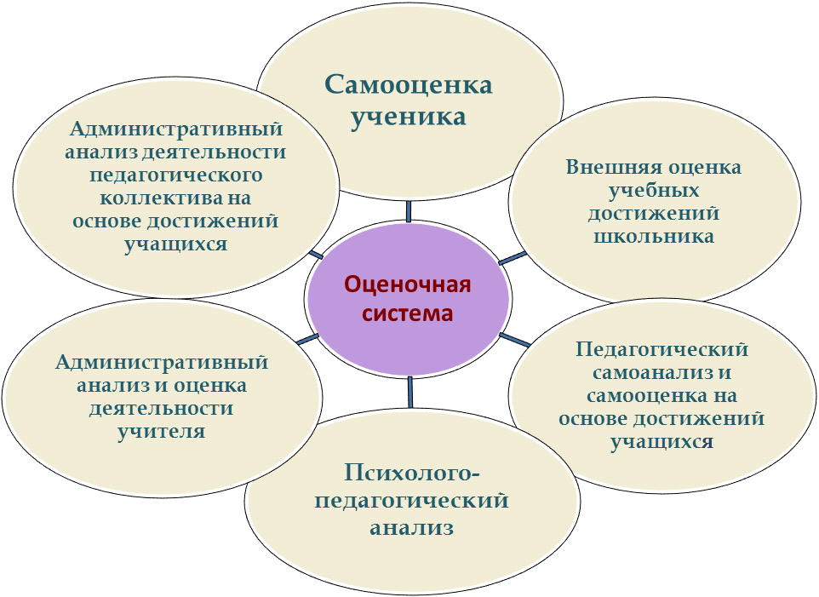

**Схема 1. Целостная оценочная система на основе критериальной оценки**